" Роль логопеда в процессе психолого-педагогического
сопровождения детей с ОВЗ"
Проблемы специального образования сегодня являются одними из самых актуальных и это связано, в первую очередь с тем, что число детей с ограниченными возможностями здоровья неуклонно растет.
Статистика увеличения количества детей с ОВЗ
в МАОУ «Средней школы № 3 имени А. С. Пушкина» по годам:

Проанализируем 2016 – 2017 учебный год:
Из 26 учащихся, зачисленных на логопункт – 11 учащимся рекомендовано обучение по АООП:
- с тяжёлым нарушением речи (ТНР вариант 5.1) – 7 человек;
- с ЗПР – 4 человека
2017 – 2018 учебный год:
Из 30 учащихся, зачисленных на логопункт – 20 учащимся рекомендовано обучение по АООП:
- с тяжёлым нарушением речи (ТНР вариант 5.1) – 11 человек;
- с ЗПР – 5 человек;
- с ЗПР (вариант 7.1) – 4 человека
2018 – 2019 учебный год:
Из 24 учащихся, зачисленных на логопункт – 22 учащимся рекомендовано обучение по АООП:
- с тяжёлым нарушением речи (ТНР вариант 5.1) – 15 человек;
- с тяжёлым нарушением речи (ТНР вариант 6.1) – 1 человек:
- с ЗПР (вариант 7.1) – 4 человека;
- с ЗПР (вариант 7.2) – 2 человека
2019 – 2020 учебный год
На сегодняшний день из 24 учащихся, зачисленных на логопункт – 19 учащимся рекомендовано обучение по АООП:
- с тяжёлым нарушением речи (ТНР вариант 5.1) – 9 человек;
- с тяжёлым нарушением речи (ТНР вариант 6.1) – 1 человек:
- с ЗПР (вариант 7.1) – 5 человек; с ЗПР (вариант 7.2) – 3 человека
Специфика работы учителя-логопеда в школе предполагает оказание помощи разным категориям детей с ОВЗ и имеет свои особенности.
В первую очередь, прежде чем приступить к коррекционной работе, я, как логопед, тщательно изучаю контингент детей, зачисленных на логопункт, медицинскую документацию, заключения ПМПК. Через анкетирование родителей изучаю общий анамнез: как протекала беременность (инфекции, простудные заболевания, болезни печени, почек; угрозы, токсикозы, кровотечения), какие были роды и заболевания у ребёнка до года, после года, когда появились первые слова, фразы и т. д.
Могу привести лишь 2 ярких примера из анкет родителей, о том как протекали роды у мамочек наших первоклассников. Приведённые анкетные данные уже предупреждают учителя – логопеда о том, что дети будут испытывать трудности в обучении.
1 пример: роды двойняшек были срочными, на 33 – 34 недели беременности. Ученицы поступили в первый класс с заключением ПМПК – обучение по АООП ТНР (вариант 5.1) и ЗПР (вариант 7.2).
2 пример: у ребёнка была клиническая смерть после родов.
Рекомендовано обучение по АООП (вариант7.1)
Как правило, дети с ОВЗ начинают поздно говорить, посещают логопедические группы и имеют самые различные речевые нарушения
Диагностика показывает, что речевое развитие и эмоционально – волевая сфера у детей с ОВЗ далеки от нормы.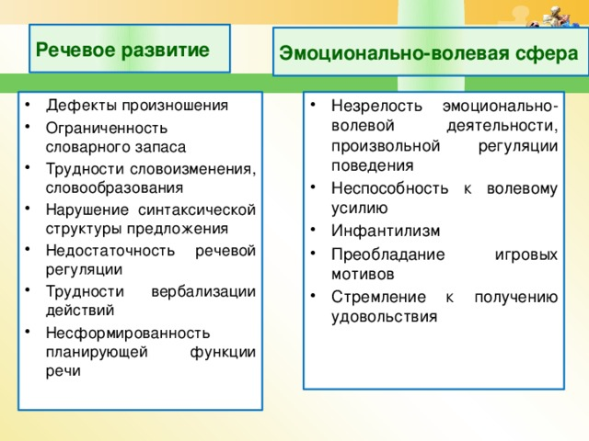
Учитывая речевые нарушения, рекомендации ПМПК и особенности детей с ОВЗ, в своей работе стараюсь применять активные методы и приёмы для повышения познавательной деятельности учащихся, традиционные и нетрадиционные здоровьесберегающие технологии, развиваю их творческие способности, вовлекаю в образовательный процесс и стимулирую самостоятельную деятельность. Ежегодно в начале и в конце года провожу мониторинг устной и письменной речи учащихся, анализирую специфические ошибки и отслеживаю динамику. Все дети с ОВЗ, зачисленные на логопункт, занимаются индивидуально или в подгруппах по 2-3 человека, согласно логопедическому заключению ПМПК и рекомендованным Адаптированным программам. Основная масса детей имеют общее недоразвитие речи 3 - 4 уровня речевого развития, и 2 ученика 2-3 уровень речевого развития. В письменных работах учащихся с ОВЗ наблюдается большое количество специфических и орфографических ошибок (пропуски, замены, смешения, аграмматизмы…), для устранения которых требуется постоянная коррекционная помощь. Именно поэтому моя работа строится в содружестве с психологом школы, педагогами и родителями учеников. Помогает информация коллег детских садов, которые посещали наши дети.
Считаю, что только совместная работа с педагогами и родителями даёт положительную динамику в коррекционной работе. И не важно, какой у ребёнка диагноз. Важно относиться к нему с уважением и помочь занять достойное место в жизни.

